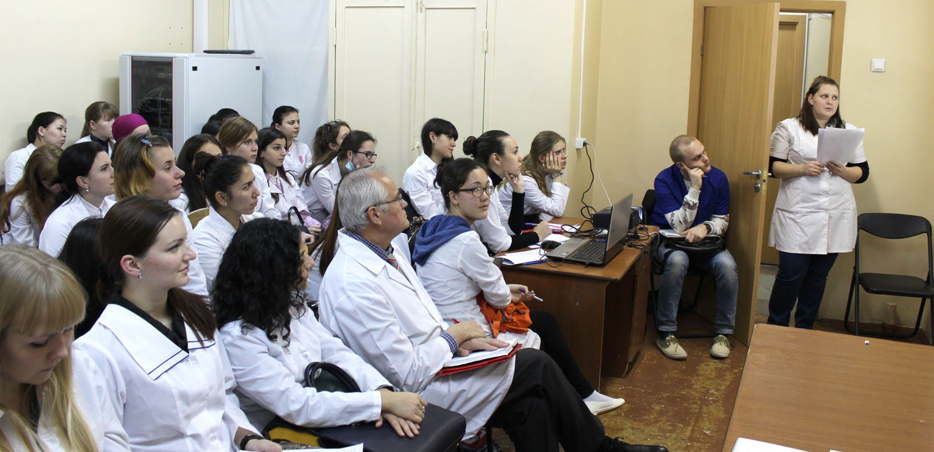
12 ноября прошло заседание СНО кафедры акушерства и гинекологии.
В этот раз обсуждалась одна из самых актуальных тем - "Диагностические возможности аппаратных методов исследования в акушерстве и гинекологии". На сегодняшний день ни одно комплексное профильное обследование нельзя представить без использования современной техники, которая помогает врачам в постановке диагноза и выбора метода лечения. Но все ли аппаратные методы безопасны и смогут ли они ответить на вопросы, поставленные врачом? Разбираться в этом непростом вопросе кружковцам помогал заведующий кафедрой, профессор, д.м.н. Н. А. Жаркин.
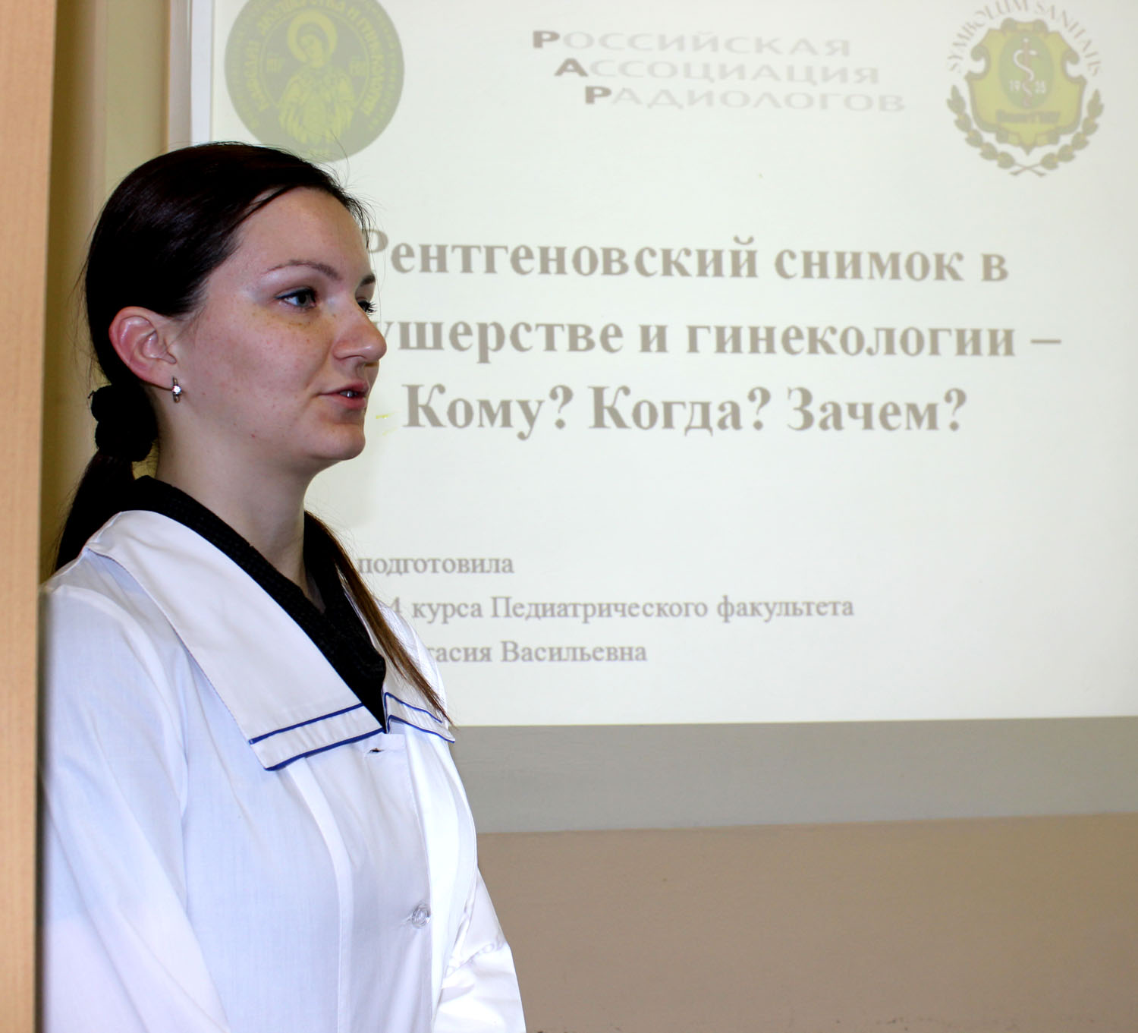
Студентка IV курса педиатрического факультета Анастасия Быкова подготовила обзорное сообщение на тему «Рентгеновский снимок в акушерстве и гинекологии - кому? когда? зачем?» Были освещены возможности R-графии во время беременности. В то же время было показано отрицательное влияние на развивающийся плод. Проф. Н.А.Жаркин указал на преимущества рентгеновского снимка - большая наглядность, точность и четкость изображения, возможность биконтрастного исследования. И все же главный недостаток этого метода исследования - γ-излучение, вредное для в/у плода.
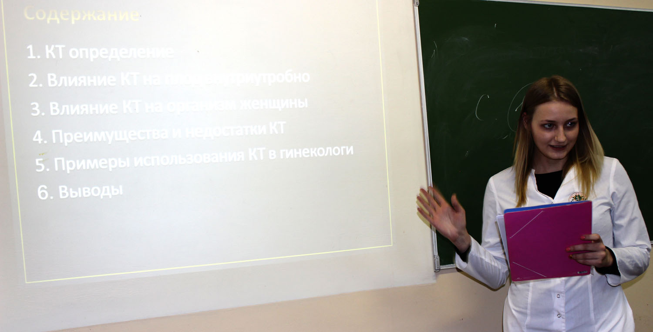
Студентка IV курса лечебного факультета Екатерина Бибик подготовила обзорное сообщение на тему "Компьютерная томография в практике акушера-гинеколога". В этом методе, как и в рентгенографии, используется γ-излучение. Отличие в серийности снимков, а значит, более высокой дозе облучения. Этот факт практически полностью исключает применение КТ в акушерстве. На сегодняшний день данный метод применяется только в гинекологии, и только в том случае, когда его диагностическая ценность выше рисков. Для беременных существует достойная замена в виде МРТ.
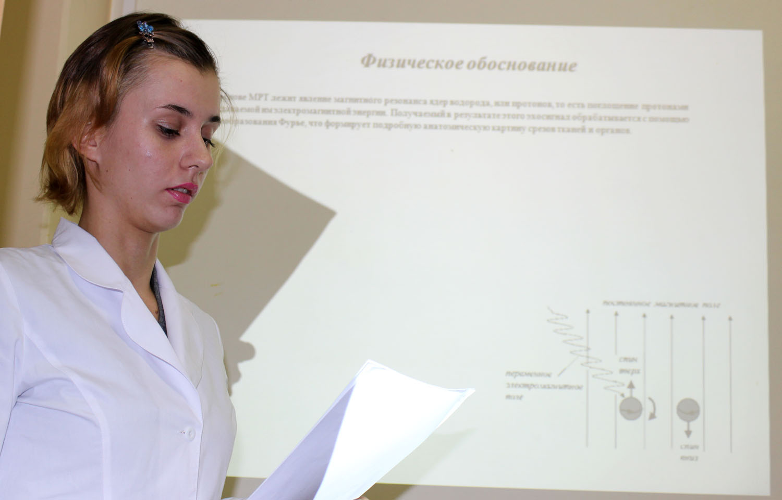
Как раз о перспективах магнитно-резонансной томографии (МРТ) и позитронно-эмиссионной томографии (ПЭТ) в акушерско-гинекологической практике рассказала студентка V курса лечебного факультета Яна Лукичева. В России в акушерстве и гинекологии эти методы исследования пока не распространены. Если ПЭТ находит применение преимущественно в онкологии, то возможности МРТ в акушерстве и гинекологии велики - послойные срезы, исследование тканей любой плотности, четкая характеристика образований в полости малого таза и не только, хорошие диагностические показатели при аномалиях развития плода - это не полный список достоинств. Впрочем, имеется ряд ограничений, о которых рассказал профессор Н.А. Жаркин.
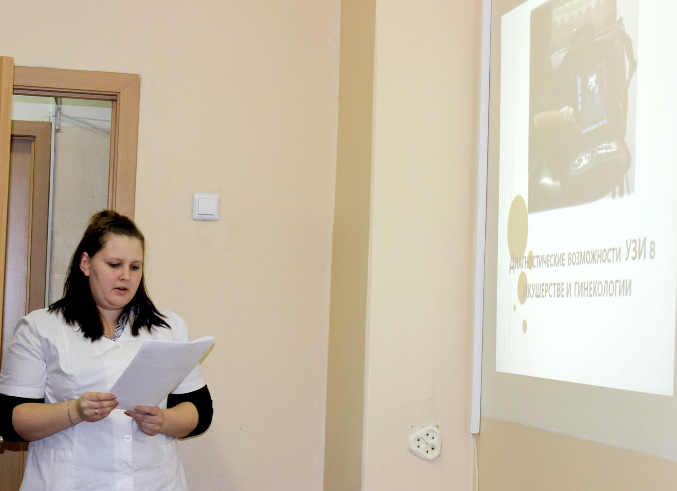
И, наконец, о самом популярном методе диагностики в акушерстве и гинекологии рассказала Елена Махрова (V курс, педиатрический факультет). Сегодня УЗИ - рутинный метод. При этом он также имеет ряд ограничений, несоблюдение которых может негативно сказаться на организме матери и плода. Стало популярным с помощью современных 3D- и 4D-методик получать фотографии в/у ребенка. Появился даже термин «внутриутробная живопись». Однако следует знать и строго придерживаться ограничений для УЗИ. Нельзя подвергать еще не родившийся организм лишним нагрузкам. Недаром, как отметил Николай Александрович, природа "спрятала" будущего малыша от посторонних глаз, чтобы ничто не мешало ему развиваться. А то, что медицина научилась «подглядывать» за этим волшебным процессом, не должно быть ему во вред.
Подводя итоги заседания, профессор Н.А. Жаркин признал широчайшие возможности современных методов исследования. Однако, мы, будущие врачи, должны развивать одни из наших самых «мощных аппаратов» - свои руки и головы, что бы помогать нашим пациенткам, не нанося вреда.
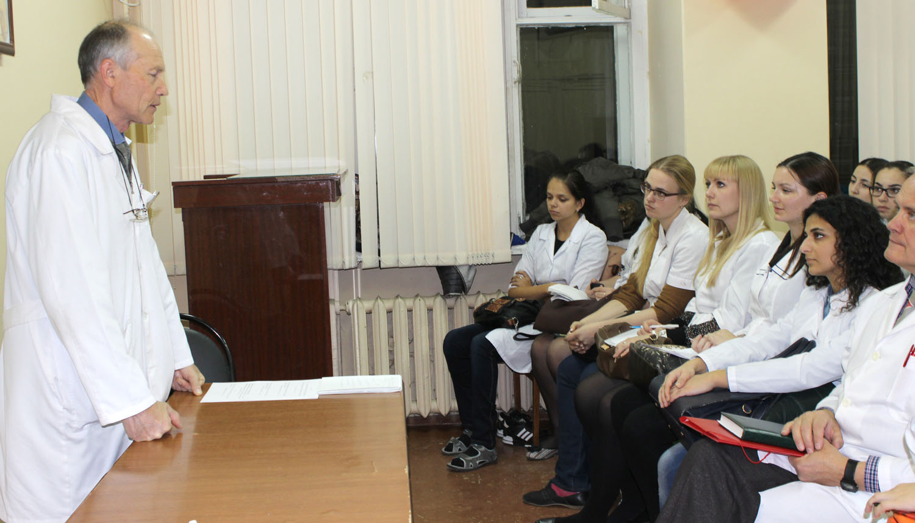
Следующее заседание состоится 26 ноября и будет посвящено клиническому разбору истории родов.

Карина Петрова, Vкурс, педиатрический факультет

